Народные сокровища: казачьи игры для детей
Казачьи игры для детей обладают не только многовековой историей, но и огромными возможностями для позитивного воздействия на физическое и духовное развитие ребенка. Такие игры универсальны, поскольку подходят детям самого разного возраста, от 7 до 14 лет. Рассмотрим главные особенности казачьих игр, а также их разновидности.
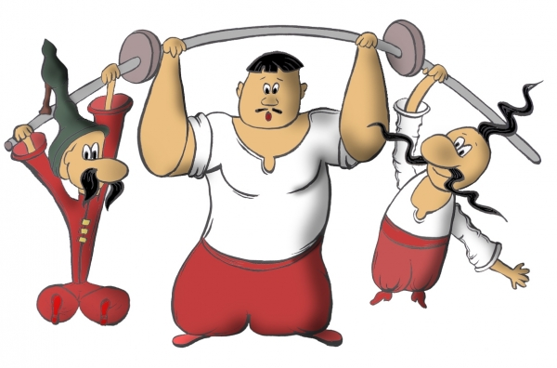

Особенности казачьих игр
Главные преимущества казачьих игр — это лаконичность, выразительность и доступность. Они способствуют расширению кругозора, совершенствованию психических процессов, а также вызывают активную работу мысли. Казачьи игры не требуют специального спортивного инвентаря. В большинстве случаев для них достаточно подручного материала. Это могут быть различные веревки, камешки, тряпичные мячи или палки. Также нет необходимости в специально оборудованном месте. Такие игры можно проводить как на лужайке, так и в спортзале.
Важной особенностью казачьих игр является применение певалок, считалок, и речитативов. К примеру:
- Дуб, калач, стань, не плачь!
- Шики-быки новы-быки…
- Свисти, Левка, шопоти, Левка, поворачивайся!
Испокон веков в казачьих играх отражался образ жизни людей, их представления о смелости и чести, желание обладать ловкостью, силой, быстротой и выносливостью, проявлять смекалку, волю и стремление к победе. Нельзя забывать и то, что игровая деятельность вызывает много положительных эмоций и улучшает работу внутренних органов. Во время игры часто возникают неожиданные ситуации, в которых дети учатся правильно использовать приобретенные навыки. Кроме того, в казачьих играх ребенок часто сам решает, как действовать, чтобы достичь цели. Смена условий учит искать нестандартные решения возникающих задач. Таким образом, у детей развиваются самостоятельность, активность, творческое мышление и сообразительность. А главное, дети, увлеченные сюжетом игры, могут много раз выполнять одни и те же движения, забывая об усталости. Так у детей развивается выносливость.

Виды казачьих детских игр
Казачьи игры чаще всего ассоциируют со знаменитыми «Казаками-разбойниками». На самом деле этих игр так много, что современные педагоги разделили их на три группы:
- игры без предметов;
- игры с предметами (шарами, игрушками, палками и пр.);
- символические игры.
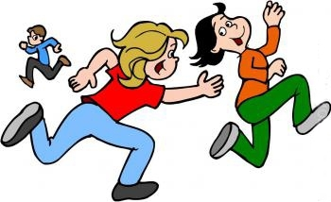
« Ляпка»
Первый вариант.
Водящий (его называют ляпкой) бегает за участниками игры, старается кого-нибудь из них осалить и приговаривает: «На тебе ляпку, отдай ее другому!». Новый водящий догоняет игроков и старается кому-то из них передать ляпку.
Второй вариант.
Водящий ловит участников игры и у пойманного спрашивает:
- У кого был?
- У бабки.
- Что ел?
- Оладки.
- Кому отдал?
Пойманный называет по имени одного из участников игры, и тот становится водящим. Игра повторяется.
«Хлибчик»
Дети делятся на пары и встают врассыпную. Ведущий - хлибчик (хлебец) - становится на некотором расстоянии от детей, у пего нет пары. Он громко произносит:
- Пеку, пеку хлибчик!
- А выпечешь? Выпеку!
- А убежишь?
- Посмотрю!
С этими словами дети и хлибчик бегут по залу (по площадке) врассыпную по одному. На команду педагога «Пара!» быстро образуют пару, взявшись за руки. Тот ребёнок , кому пары не хватило, становится хлибчиком. Игра повторяется.
«Калачи»
Дети становятся в три круга. Двигаясь подскоками по кругу и при этом произносят слова:
Бай-качи-качи-качи!
Глянь - баранки, калачи!
С пылу, с жару, из печи.
По окончании слов игроки бегают сыпную по одному по площадке. На «Найди свой калач!» возвращаются в круг. При повторении игры могут мен местами в кругах.
«Заря-заряница»
Один игрок (ребенок или взрослый) держит шест с прикрепленными на конце лентами. Каждый играющий берется за ленту. Водящий стоит вне круга. Дети, держась за ленту, идут по кругу и поют:
Заря-заряница,
Казачка-девица
По полю ходила,
Ключи обронила.
Ключи золотые,
Ленты голубые.
Раз, два - не воронь,
А беги, как огонь!
С последними словами водящий дотрагивается до кого-нибудь из игроков, тот бросает ленту, они вдвоем бегут в разные стороны и обегают круг. Кто первым схватит оставленную ленту, тот побеждает, а неудачник становится водящим. Игра повторяется.
«Лень»
Один из играющих, изображающий лень, садится на землю. Дети стоят поодаль от него врассыпную.
Дети. Тепло ли тебе, лень? Холодно ли молодому?
Лень. Не тепло.
Дети.
Не одеть ли нам его,
Не обуть ли нам его?
Как с молодца кафтан. Со старушки сарафан, С молодицы-то платок, С красной девушки венок. Изображают, как его одевают. Дети. Что ты, лень, сидишь? Лень. Пить, есть хочу. Дети. Что же тебе надобно? Лень.
Яства боярские, Питья государские. Дети.
Кто спину не гнет, Тому ложка не в рот, А где гнулась спина, Тому рожь густа и колосиста, Колосиста, ядрениста. С зерна-то пирог, С колоска - весь мешок. Лень догоняет детей, они убегают. Пойманный ребенок становится ленью.

Составитель: учитель физической культуры МБОУ СОШ № 1 Ляшенко Е. А.

